目录
第一章 概述 3
第二章 技术方案 4
第1节 拆卸总程序及工作日 5
第2节 施工前期准备 5
第三章 一期工程 7
第1节 平衡重拆卸 7
第2节 前吊臂及后臂处理 8
第3节 平衡臂及卷扬机构 10
第4节 搭桥 11
第5节 塔心结构 13
第6节 施工程序及形象进度 14
第四章 二期工程 16
第1节 人字拔杆及工艺布置 17
第2节 降塔及吊臂支撑 18
第3节 上部结构分离 19
第4节 塔心结构 20
第5节 吊臂拖曳、分解及吊装 20
第6节 平衡臂及塔帽 22
第7节 工艺装备处理 22
第8节 施工程序及形象进度 23
第五章 技术分析 25

概述
由××局××建筑公司总承包的××市××广场是越南在建最大规模民用建筑工程，建筑总面积97000m²，地上36 层，塔楼群顶标高为110.536m，广场地处××市市区中心，裙房南北两侧紧靠市区公路干线雄王道和新兴街。由于受现场环境的限制施工无法使用常规外爬塔机，受电梯井道尺寸及结构的限制也无法使用常规内爬方案，结合各方面的因素，选用了拓植公司生产FM2555 大型塔机，采用电梯井道内连续加高的内置安装方案。主体结构封顶后，塔机主钩标高120m，单机结构总重120t，机群中心距离分别为65.58m 及56.20m 。根据××广场施工总进度要求，一期工程拆除塔楼1 号及2 号塔机，每台工期13d 。二期工程拆除塔楼3 号塔机，工程15d。由于塔机拆除工程风险大，项目经理部采用国际招标法，参与工程投标的还有新加坡的Handing way 公司及越南BINH TRIEU 公司。现场的塔机布置如图1 所示。
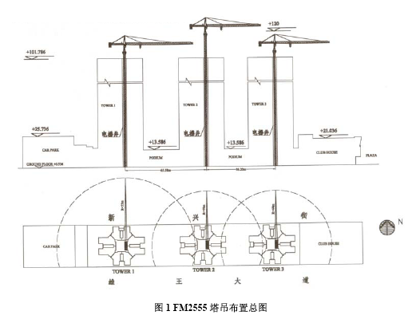
图1 FM2555 塔吊布置总图

技术方案
本工程工期短，难度大，又由于境外工程各方面条件的限制，制定安全可靠、经济高效的技术方案显得非常重要。根据××广场FM2555 塔机安装的特殊性，一期工程采用最大限度利用FM2555 塔机自身结构、机构的自卸方案。二期工程最大限度利用塔楼结构特点和现场环境特点，采用先拆塔身，后拆两臂的逆卸方案。该方案经与新加坡的Handing Way 公司及越南BINH TRIEU 公司方案比较后，以技术、经济的明显优势中标。

拆卸总程序及工作日
2.1.1 一期工程
准备工作（2d）→平衡重（1d）→吊臂及平衡重（2d）→搭桥（2d）→ 塔心结构（5d）→清场（1d）。
2.1.2 二期工程
准备工作（2d） →平衡重（1d） →塔心结构（6d）→ 吊臂及平衡臂（3d） →其他结构（2d）→清场（1d）。

施工前期准备
越南××广场塔机拆除工程工期短、专业性强，境外高空作业风险大。除组织一只精悍专业队伍外，尚需越南××项目经理部密切协作，要点如下。
2.2.1 拆卸专业队人员配备
队长、安全总监、责任工程师各一人（国内派遣）。
作业技师、安装技师等六人（国内派遣）。
作业技工、安装钳工等十人（越南当地选择）。
汉越翻译二人（越南当地选择）。
2.2.2 工程保险
施工人员保险：国内派遣人员在深圳中保公司投保，越南人在××市保险公司投保。
2.2.3 工机具、工装设备、材料
为降低工程成本，原则上涉及特殊件、专业件国内解决由施工队自带，通用及常规件由当地解决。工艺装备由施工队现场设计、加工。
2.2.4 塔楼屋面预埋件、加工件尺寸由施工队提出，越南项目经理部安排加工。
2.2.5 相邻2 号塔机吊臂接长至55m，作为主要施工设备。
2.2.6 施工安全措施（另行文）

一期工程
塔机群由于采用电梯井道内连续加高的安装方案，不能利用塔机顶升机构落塔，拆卸工作标高超过100m，不可能使用地面吊装设备，又限于工期和费用因素，不能使用定型的屋面吊，因此采用自卸方案，即由1 号塔机本机及2 号塔机拆卸1 号塔机，由2 号本机及3号机拆卸2 号机最为经济有效。在1 号机高位、2 号机低位时， 接长2 号机吊臂至55m ，再调整为1 号塔机标高110m 、2 号机标高120m 。根据FM2555 塔机负荷曲线，无法直接吊装1 号塔机平衡重块及其他超重结构，同时1 号、2 号塔机中心距达65.87m ，超出2 号塔机覆盖面10m 以上，必须找到一种过渡措施，将塔心结构由电梯井道内拔出，使其可以用相邻塔机辅助拆除。

平衡重拆卸
FM2555 塔机平衡重块重量3150kg，7 块总重22t，如图2。
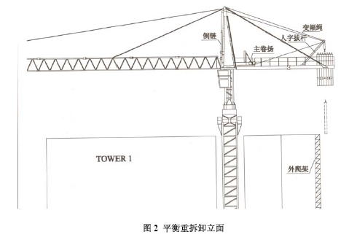
设计制作专用变幅式人字拔杆，利用塔机自身主卷扬机系统按图4 平面位置垂直运至裙房屋面的小车上，再由小车水平运输至相邻塔机起重范围之内，由其吊装至地面装车。拔杆起升绳负荷小于2t， 在主卷扬机额定负荷之内，可以60m/min 垂直下落，变幅绳走2，最大负荷也小于2t。特别注意的是：塔机平衡臂由原主要承受轴向力改变为纵、横双向受力，计及平衡重块吊装过程中的动负荷因素，经过对平衡臂适当加强，能够满足要求。（ 计算从略）
平衡重块拆卸顺序改变为：4→3→5→2→6→1→7。

前吊臂及后臂处理
1 号塔机吊臂总长55m， 包括拉杆总重为11t 。前段支撑于设置在2 号塔楼的钢门架上，利用相邻塔机拆除。后段支撑于设置在1 号塔楼楼面的钢门架上，立面如图3 所示。
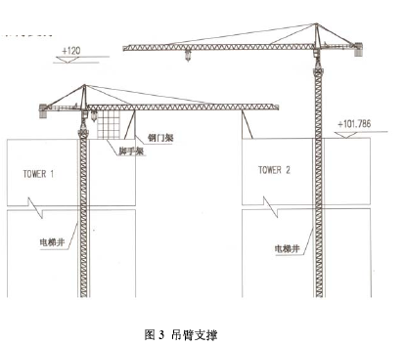
拆卸过程中1 号塔机的倾覆力矩及2 号塔机工作负荷控制在允许的范围之内。
5.2.1 拆配重块4、3、5、2、6。
5.2.2 拆吊臂第10 节。
5.2.3 松吊臂拉杆置于吊臂上弦杆上。
5.2.4 拆中臂第5、6、7、8、9 节。
5.2.5 拆中臂第4 节及相应拉杆。
5.2.6 后臂第1、2、3 节支撑于钢门架上。
5.2.7 后吊臂第1、2、3 节使用拉绳于塔帽和3 节吊臂吊点之间张紧并回转至图4
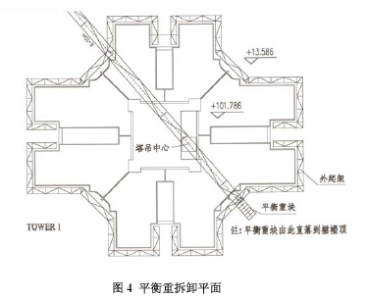
所示位置卸下第1、7 块平衡重。

平衡臂及卷扬机构
平衡臂转至图5
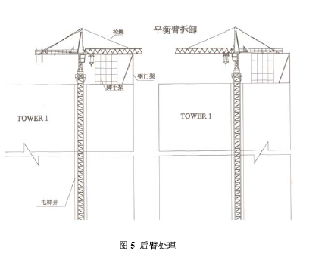
所示位置处的平台上，拆除平衡臂第1、2 节及相应拔杆，并将主卷扬机构置于塔楼楼面上。

搭桥
××广场1 号、2 号塔机中心距65.58m，2 号、3 号塔机中心距56.20m， 塔心结构包括塔帽、塔帽座、回转塔身、驾驶室、转台总成、内套架、顶升机构、标准节及底座等总重量达70 余吨，由相邻塔机无法吊装。根据现场条件，利用所拆塔机吊臂结构搭设固定式桥架，利用其主卷扬机构实现垂直运输功能，利用原机变幅机构实现水平运输功能。桥架一方面满足塔心结构最大达120m 的垂直升降，同时满足结构朝相邻塔机最大达16m 的水平位移，使结构处于相邻塔机起重范围之内，完成塔心结构的拆卸。
3.4.1 桥架
桥架设置结合吊臂特点，除满足原吊臂强度和性能，还需满足塔楼楼面混凝土结构的强度并保证各工作机构能够正常运行，使得塔心各构件顺利过桥。由于起升机构、变幅机构在工作过程受水平力影响，于1 号臂端及楼面剪力墙处设刚性支腿。
3.4.2 塔楼楼面结构反力
桥架通过支腿与塔楼面预埋件连接，主要承重结构为塔楼核心墙及结构混凝土柱，其余梁作为辅助承重梁加以利用，根据塔心结构的可分解性，最大单体重量为3.3t， 因此桥架最大起重量限定为3.3t。根据计算，支腿作用点最大垂直荷载不超过5.2t。（计算从略）
3.4.3 搭桥及卸桥
3.4.3.1 搭桥
（1）如图6，从塔心结构上分离后吊臂，落于临时支撑上（事先于吊臂下弦杆底部设置滚动滑轮，于支撑上设置滚道）。
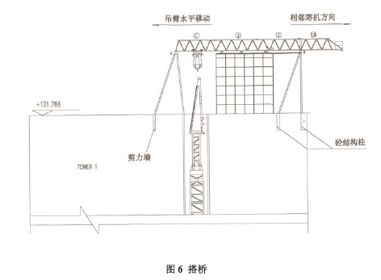
（2）拆除驾驶室后，启动液压顶升机构将塔帽部分缩入塔身结构内部。
（3）使用倒链使后臂与相邻塔机相向水平位移约3m。
（4）加焊吊臂支点，加装桥架支腿。
（5）连接第10 节臂。
（6）穿绕主起升绳及变幅钢绳。
3.4.3.2 卸桥
塔心结构全部过桥后，按搭桥相反程序将桥架拆除送至相邻塔机起重范围之内。

塔心结构
3.5.1 前已述及塔心结构总重70 余吨， 其中标准节50 余吨，其他结构20 余吨且单体体积重量较大。由于塔身安装于电梯井道内，塔身两侧间隙很小且连续安装于地面基础之上，拆卸线路采取垂直提升、水平运输、垂直下落。由于利用了FM2555 塔机主卷扬机构，使得在深达102m 的电梯井道内可以最高以130m/min 、最低以5m/min 的稳定速度提升塔心结构，使用塔机变幅机构可实现多档水平位移，既安全又能保证高效施工。此外，塔身标准节多达2000 颗高强螺栓大半紧贴在电梯井壁上，必须配备专用拆卸工具来进行特殊处理。
3.5.2 转台总成重量为5.8t，须分解为上转台、回转齿圈及下转台。
3.5.3 内套架分解为内套架上节及下节。

施工程序及形象进度
表1
序号 | 工作项目 | 标高 | 重量（t） | 工作日
1 | 二号机顶升（三号机顶升） | 109.8→120.6 | 4.8 | No.1
2 | 一号机落塔（二号机落塔） | 120.6→109.6 | 4.8 | No.2
3 | 配重拔杆安装 | 109.8
4 | 配重（2）→（6）号拆除 | 109.8→13 | 15.5 | No.3
5 | 吊臂（10）拆除 | 109.8→13 | 1.0 | No.4
6 | 吊臂（5）→（9）拆除 | 109.8→13 | 4.0
7 | 吊臂（4）拆除 | 109.8→13 | 1.0
8 | 吊臂（1）、（7）拆除 | 109.8→13 | 6.2
9 | 平衡臂拆除吊臂分离 | 109.8→13 | 5.0 | No.5
10 | 落塔至104.4m | 109.8→104.4 | 1.6 | No.6
11 | 拆除驾驶室 | 104.4→13 | 0.42
12 | 落塔至102.6m | 104.4→102.6 | 1.6
13 | 拆除No.29 号标准节 | 102.6→13 | 1.6
14 | 落塔至99m | 102.6→99
15 | 搭桥 | 109.8 |  | No.7
16 | 起升、变幅绕绳 | 109.8
17 | 桥架负荷试验 | 101.7→13 | 3.6 | No.8
18 | 拆除塔帽总成 | 101.7→13 | 3.0
19 | 拆除塔帽座、回转塔身 | 101.7→13 | 3.0
20 | 拆除上转台 | 101.7→13 | 3.0
21 | 拆除下转台 | 101.7→13 | 3.0
22 | 拆除内套架上节 | 101.7→13 | 1.6
23 | 拆除顶升油缸、液压站 | 101.7→13 | 1.0
24 | 拆除内套架下节 | 101.7→13 | 3.0
25 | 拆除顶升下横架 | 101.7→13 | 1.0
26 | 拆除标准节No.28-22 | 101.7→76.5 | 11.2 | No.9
27 | 拆除标准节No.21-15 | 76.5→51.3 | 11.2 | No.10
28 | 拆除标准节No.14-8 | 51.3→26.1 | 11.2 | No.11
29 | 拆除标准节及底座No.7-1 | 26.1→0 | 12 | No.12
30 | 拆除吊臂（1）、（2）、（3）、（10） | 109.8→13 | 3.0 | No.13
31 | 清场 | 102→0 | 13

二期工程
现场立面如图7 所示，
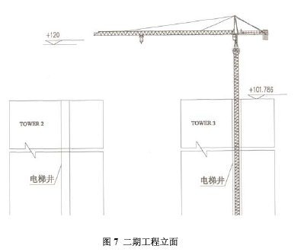
由于1 号、2 号塔机已经拆除，失去了施工的辅助条件，必须充分利用塔楼的结构特点和现场环境特点，结合塔机的结构特点制定方案。根据现场平面图，3 号塔楼电梯井截面尺寸为6.3m×2.1m 且通达地面并与新兴街相连，采光井截面4m×3.3m 且通达裙楼楼面，可作为塔机结构构件垂直运输主通道。此外，混凝土结构施工结合塔机拆卸进行，3 号塔机可降至塔楼楼面高度。

人字拔杆及工艺布置
如图8 所示，
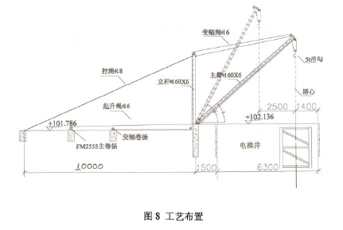
在塔楼楼面上设计一套可变幅的人字拔杆，其最大起重量为4t，起升机构仍采用FM2555主卷扬，变幅配一台2t 卷扬机。经计算，主臂、立杆、变幅绳、拉绳分别按8t、5t、5t、6t设计，变幅绳走4，起升绳在吊装标准节时跑单绳，其余结构走2。

降塔及吊臂支撑
塔机配平后，吊臂持续降落至塔楼楼面预设滚轮上，吊臂与塔身中心线夹角5ْ，平衡重块插入采光井之内，按一期工程方式吊运至裙楼楼面上。如图9 所示，
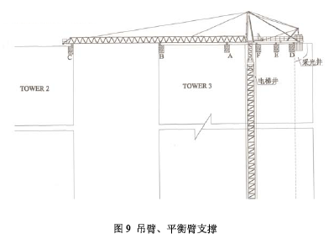
吊臂支撑于A、B、C 滚轮组上，平衡臂则支撑于D、E、F 滚轮组上，塔楼面各支点混凝土结构及塔机结构满足强度要求。

上部结构分离
上部结构系指塔机吊臂、平衡臂及塔帽，其分别以Φ50、Φ60 销轴与塔心结构联结，在图9 位置上拆除吊臂、平衡臂销轴，并转正塔帽，拆除塔帽一侧销轴后，使用拔杆结构使塔帽总成绕另一侧销轴倾至塔楼楼面上，如图10 所示。
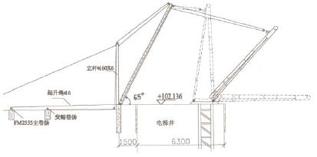
图10 塔帽倾倒
吊绳走4，最大张力为7.5t。

塔心结构
塔心结构总重70 余吨，电梯井截面尺寸6300mm×2100mm，扣除塔身占据空间，尚留静空3800mm×2100mm，可作为结构垂直运输通道。对塔身标准片等结构可拆卸后垂直运输至底层电梯间直接装车，对转台、回转塔身等大件可由水平运输小车运至公路装车。

吊臂拖曳、分解及吊装
塔心结构拆除后，电梯井静空尺寸增至6.3m×2.1m，而吊臂分解后最大实体尺寸6.0m×1.5m×1.3m，拉杆等结构尺寸也小于6.0m，均可由电梯经通道落至±0.000。如图11（A）所示，
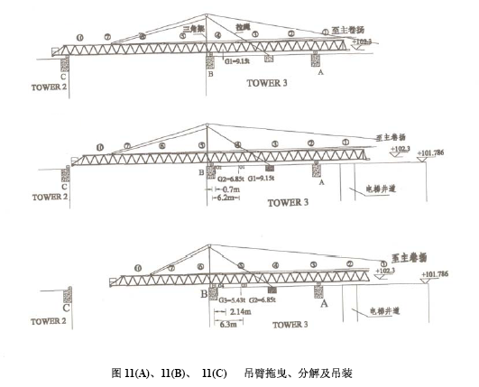
设置吊臂拖曳系统，采取吊臂拖曳→吊臂分解→吊臂分离→垂直运输→水平运输→装车的连续作业顺序。吊臂拖曳分成8 个作业段，前2 段吊臂悬空属危险作业段，对作业过程进行严格控制并采取保险措施，拖曳过程分拆如下：
4.5.1 拖曳行程3.5m 分离第一节臂及拉杆滑轮组，如图11（B）所示，分离前重心O1，重力G1，分离后重心O2，重力G2，A、B 滚轮支反力A2=2.94kN、B2=64.19kN。
4.5.2 拖曳行程5.6m，分离第二节臂及拉杆，如图11(C)所示，分离前重心O3，重力G2，A 、B 滚轮支反力A3=26.46kN、B3=40.67kN。分离后重心O4，重力G3，A 、B 滚轮支反力A4=7.15kN、B4=46.06kN。
4.5.3 由此可见拖曳过程中吊臂重心向塔心移动，而相应吊臂分离后，吊臂重心相向移动距B 轮最近仅0.7m，滚轮A 最大反力34.79kN，滚轮B 最大反力64.19kN，因此B 轮混凝土支撑梁需进行加强处理，在A 轮处加装一套反向压轮，以确保工作安全可靠。

平衡臂及塔帽
平衡臂、塔帽的特点是外形尺寸大，平衡臂（I）6.5m×1.3m×0.5m（1.1t），平衡臂（II）5.7m×1.3m×0.5m（1.2t），塔帽7.4m×1.35m×0.5m（2.6t），超出电梯井道尺寸，吊装时构件最大倾角35º，底层电梯间也做相应处理。

工艺装备处理
3 号塔机拆除后，塔楼楼面的工艺装备由安装于轴线50-51/M 的施工升降机运载，起升主卷扬机构分解为控制箱、卷筒、电机变速箱、底座等单元，单元重量不大于1t。拔杆等结构也做相应处理。

施工程序及形象进度
表2
序号 | 工作项目 | 标高（m） | 重量（t） | 工作日
1 | 落塔至102.5m | 120.5→102.5 | 8.0 | No.1
2 | 配重拔杆安装，人字拔杆安装试验 | 120.5 |  | No.2
3 | 配重（1）→（6）拆除 | 109.8→13 | 18.6 | No.3
4 | 吊臂平衡臂分离 | 102.5
5 | 塔帽倾倒 | 102.5
6 | 拆除配重拔杆及遥控器安装 |  | 5.0
7 | 拆除塔帽座、回转塔身 | 101.7→±0 | 3.0 | No.5
8 | 拆除上转台 | 101.7→±0 | 3.0
9 | 拆除下转台 | 101.7→±0 | 3.0
10 | 拆除内套架上节 | 101.7→±0 | 1.6
11 | 拆除顶升油缸、液压站 | 101.7→±0 | 1.0 | No.6
12 | 拆除内套架下节 | 101.7→±0 | 3.0
13 | 拆除顶升下横架 | 101.7→±0 | 1.0
14 | 拆除标准节No.28～22 | 101.7→±0 | 11.2 | No.7
15 | 拆除标准节No.21～15 | 76.5→±0 | 11.2 | No.8
16 | 拆除标准节No.14～8 | 51.3→±0 | 11.2 | No.9
17 | 拆除标准节及底座No.7～1 | 26.1→±0 | 12 | No.10
18 | 拆除（1）→（2）节吊臂及拉杆 | 102.5→±0 | 3.8 | No.11
19 | 拆除（3）、（4）、（5）吊臂及拉杆 | 102.5→±0 | 2.9
20 | 拆除（6）、（7）、（10）吊臂及拉杆 | 102.5→±0 | 2.5 | No.12
21 | 拆除平衡臂，卷扬机 | 102.5→±0 | 4.6
22 | 拆除塔帽总成 | 102.5→±0 | 3.6 | No.13
23 | 拆除拔杆，卷扬机 | 102.5→±0 | 5.5 | No.14
24 | 清场 | 102→±0 | 16 | No.15

技术分析
高层建筑使用内爬塔机施工，国内已多有成功案例，尤其在筒体及框架结构、钢结构超高层建筑施工中，其以有效覆盖面大、经济效益高具有显著优势。但由于受爬升通道，特别是电梯井道尺寸等条件影响，其应用也受到很大限制。本工程施工结合工程特点及对塔机的特殊要求，采用塔式起重机电梯井道内置安装的特殊方案，满足了工程对塔机的各项要求。
另一方面，由于塔式起重机置于建筑物内部，无法使用其爬升机构由超高层建筑顶部降至地面，拆卸难度较大，从国内现有工程实例中可见，拆除方法多种多样，大体可归纳为：多组拔杆组合拆卸方案和专用屋面起重机拆卸方案。前者土法上马，依据地势地貌，配备多套拔杆进行塔机结构分解变位，逐步拆除，风险较大。后者使用专用屋面起重机，定型的有澳大利亚产FAVCO 系列屋面吊，或根据现场情况专门设计加工，成本较高。本文试图探索一种施工新思路，其一充分利用施工对象本身的各项有利条件的自卸方法。其二，充分利用电梯井道先拆除塔身、后除上部结构的逆卸方法。两者结合，既获得性能良好的结构和机构，又获得一条可封闭的直达地面的可靠通道，进而达到施工安全可靠、经济高效的目的。这在××广场塔机拆除工程中得以充分证实，各期工程提前完成。在建筑工程施工组织设计中充分考虑到内置塔机拆除的特殊性，塔机安装、顶升、拆卸一体化设计，则更能体现出事半功倍的效果。

